|  |  |
| --- | --- |
|  |  |

|  |  |
| --- | --- |
|  |  |
| **ΦΙΛΟΣΟΦΙΚΗ ΣΧΟΛΗ**  **ΤΜΗΜΑ αγγλικησ γλωσσασ και φιλολογιασ** |  |

**ΟΔΗΓΙΕΣ ΑΙΤΗΣΗΣ ΜΕΣΩ eprotocol**

1. Στην κεντρική σελίδα <https://eprotocol.uoa.gr> επιλέγετε «Σύνδεση».

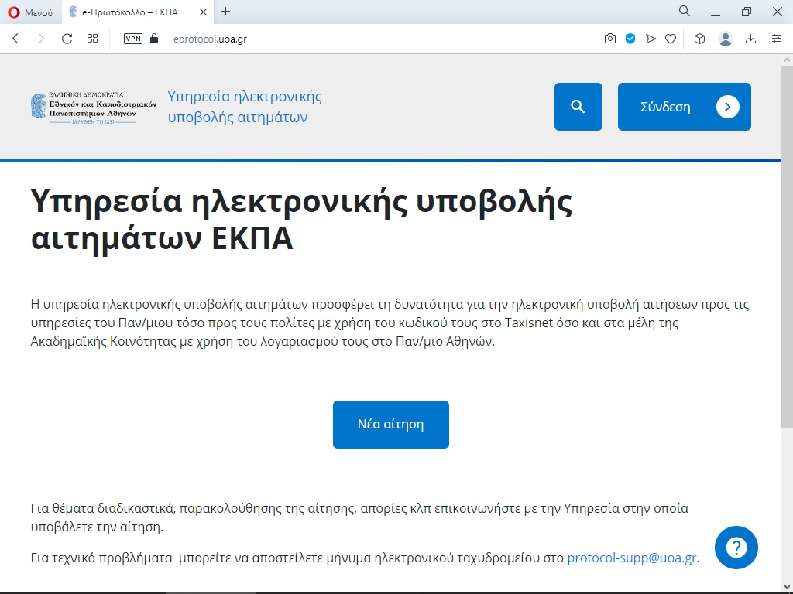

1. Στη συνέχεια εισέρχεστε με κωδικούς taxisnet.

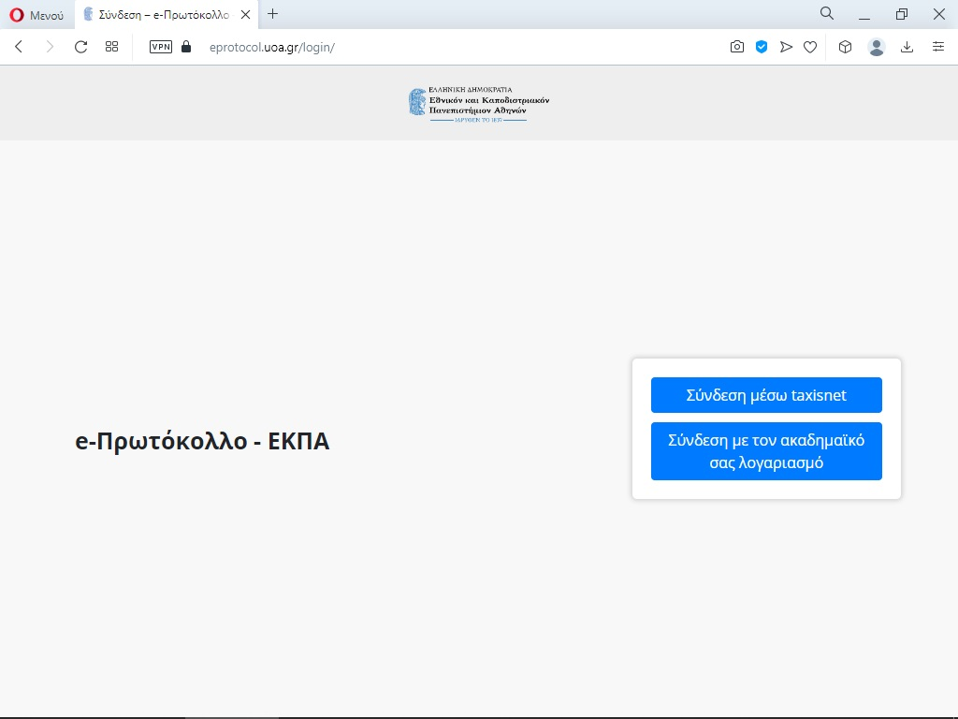

1. Επιλέγετε «Νέα αίτηση».

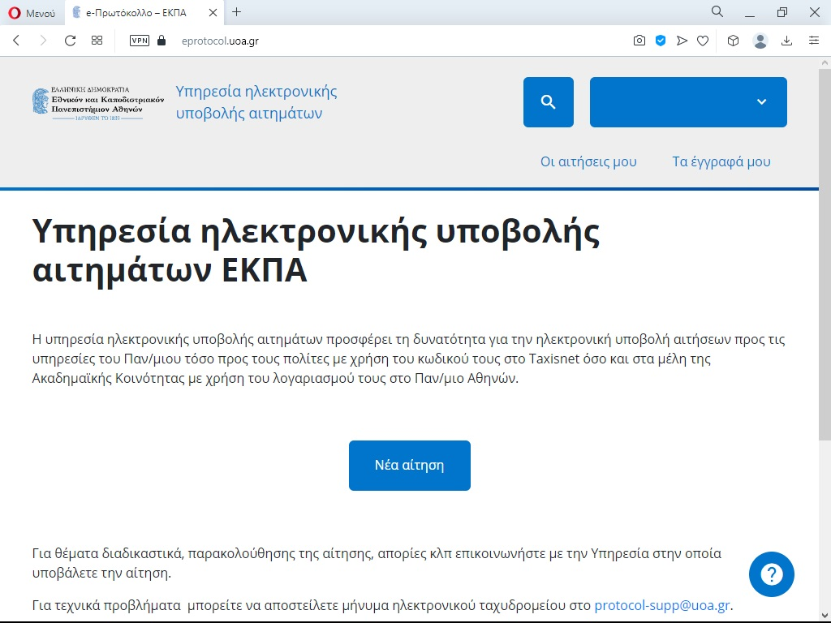

1. Στην ενότητα «Α. Αιτήσεις για Φοιτητικά Θέματα» επιλέγετε «08. Αίτηση για Κατατακτήριες».

Εικόνα που περιέχει κείμενο

Περιγραφή που δημιουργήθηκε αυτόματα

1. Κάνετε «Δημιουργία αίτησης».

Εικόνα που περιέχει κείμενο

Περιγραφή που δημιουργήθηκε αυτόματα

1. Συμπληρώνετε **σωστά** τα υποχρεωτικά πεδία και επισυνάπτετε

το **αντίγραφο πτυχίου** (απλή φωτοτυπία) ή πιστοποιητικό περάτωσης σπουδών (για όσους/ες δεν έχουν ορκιστεί).

Προκειμένου για **πτυχιούχους εξωτερικού** συνυποβάλλεται και βεβαίωση ισοτιμίας του τίτλου σπουδών τους από τον ΔΟΑΤΑΠ εφόσον υφίσταται, ειδάλλως βεβαίωση του τόπου σπουδών σύμφωνα με τον ν. 4957/2022.

1. **Επισημαίνεται** ότι το τελευταίο πεδίο συμπληρώνεται ως εξής: «**παρακαλώ να κάνετε δεκτή την αίτησή μου για συμμετοχή μου στις κατατακτήριες εξετάσεις του Τ.Α.Γ.Φ. Τα στοιχεία που συμπληρώνω είναι ορθά και ακριβή**».

